Colegiul Tehnic T.F.,,Anghel Saligny’’ - Simeria
Prof. Cosma Teodora Propoziție, predicat, cuantificatori
Noțiuni | Aplicații
1. Propoziția este un enunț adevărat sau fals, însă nu ambele simultan. Notația: p, q, r, s etc.  v(p) = 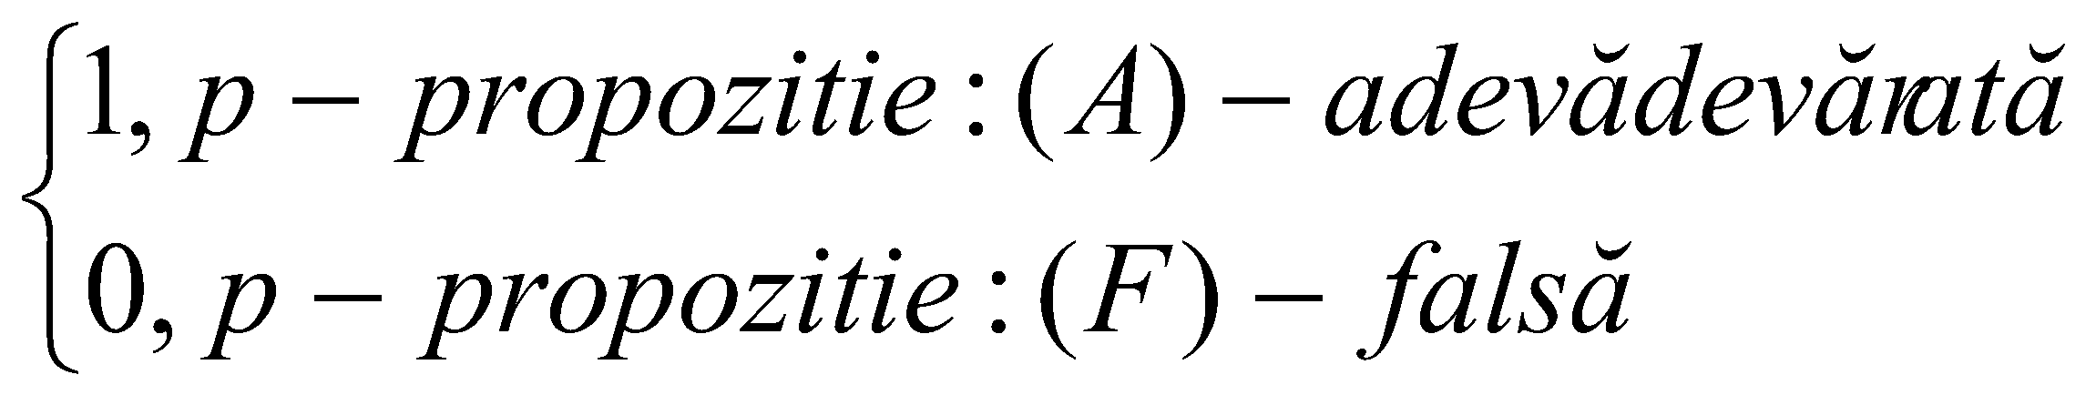  Compunerea propozițiilor se face cu ajutorul conectorilor logici:negația, conjuncția, disjuncția, implicația, echivalența, definiți prin tabele de adevăr:  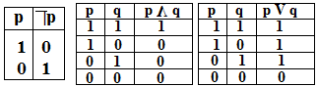  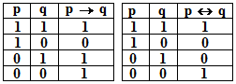  2. Predicatul este o propoziție dependentă de una sau mai multe variabile, adevărată sau falsă în funcție de valorile atribuite variabilei, respectiv, variabilelor.  Notația: p(x), q(x, y), r(a, b, c), 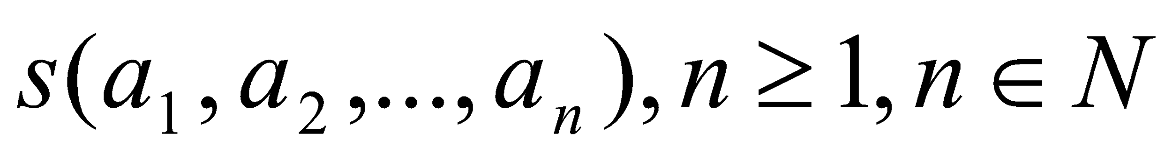.  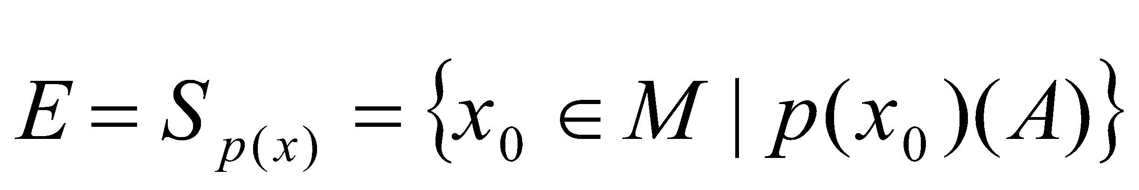- universul predicatului; M –mulțime precizată, în care realizăm procesul de cuantificare, utilizând cuantificatorii logici  ,,’’- ecuantificatorul existențial și ,,’’- cuantifica-torul universal.  Reguli de negație a predicatelor :  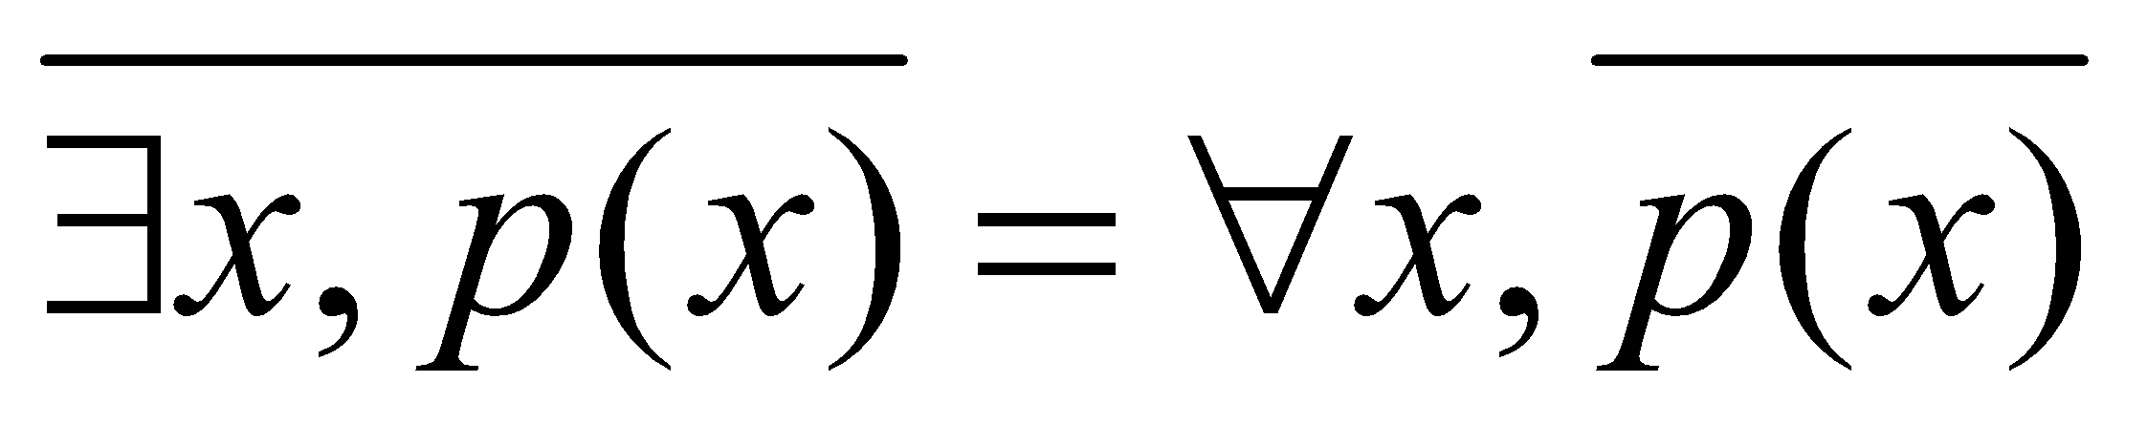 și 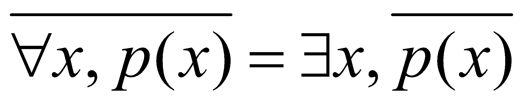, unde.  3. Tautologia este o formulă propozițională adevărată, notată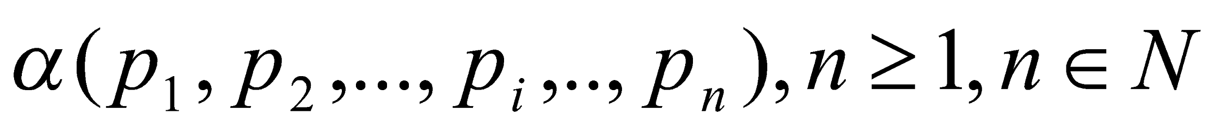, oricare ar fi valoarea de adevăr a propozițiilor componente: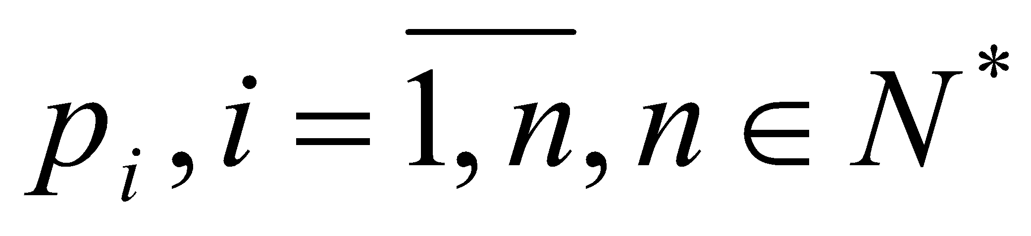.  Exemple:  1) Legile lui De Morgan: 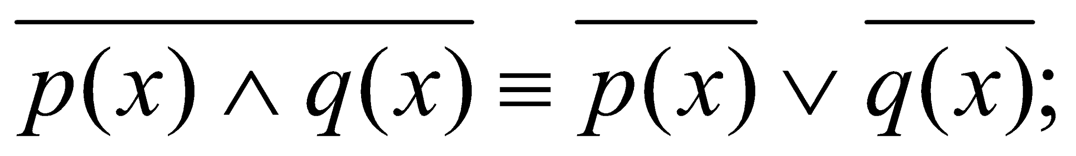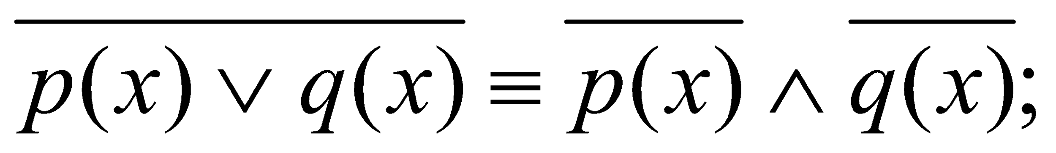  2) Principiul dublei negații: 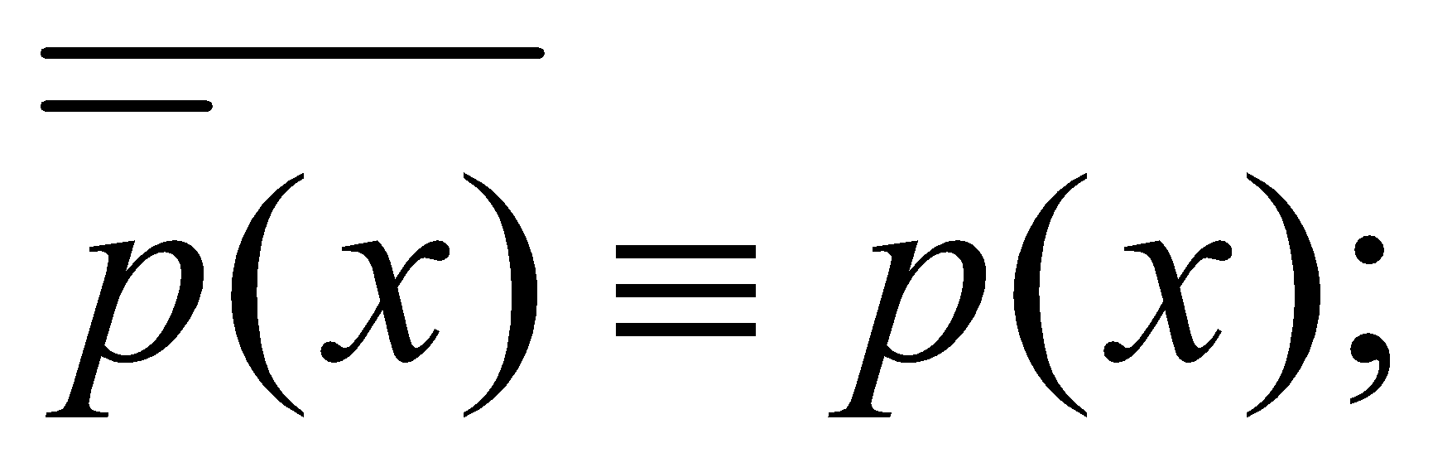  3) Principiul terțiului exclus: 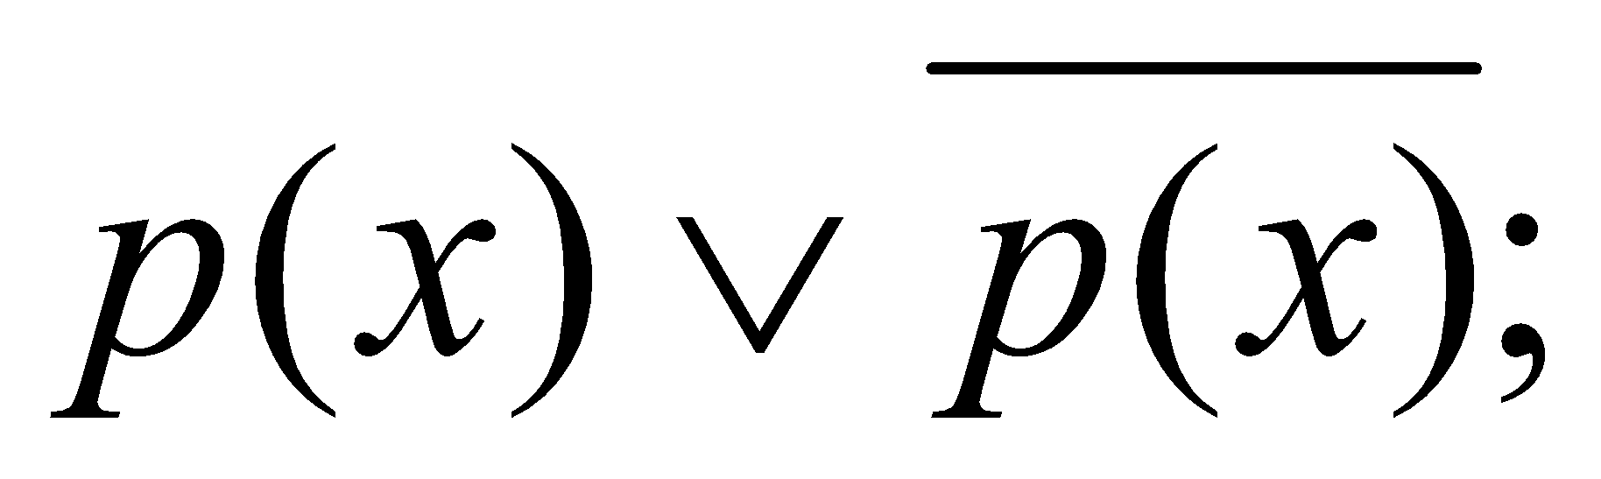  4) Principiul contradicției: 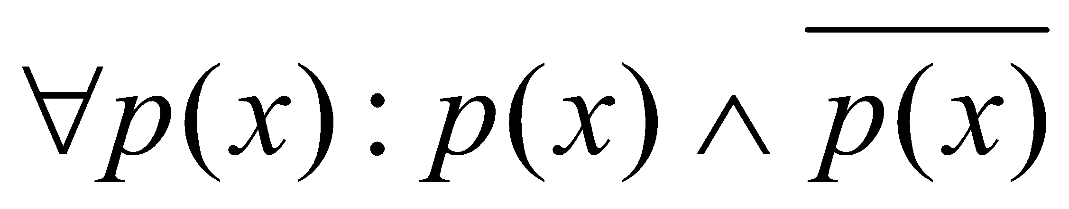 (F)  5) Principiul noncontradicției: 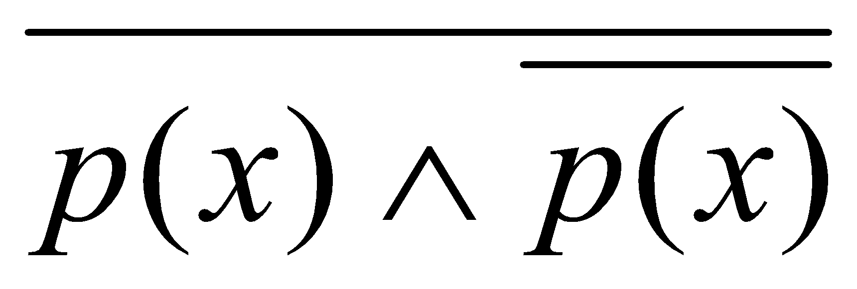. | 1. Se dau propozițiile p: ,,Orice paralelogram este romb’’ și  q: ,,Orice dreptunghi este paralelogram’’.  Stabiliți valoarea de adevăr a propozițiilor:  p; q; 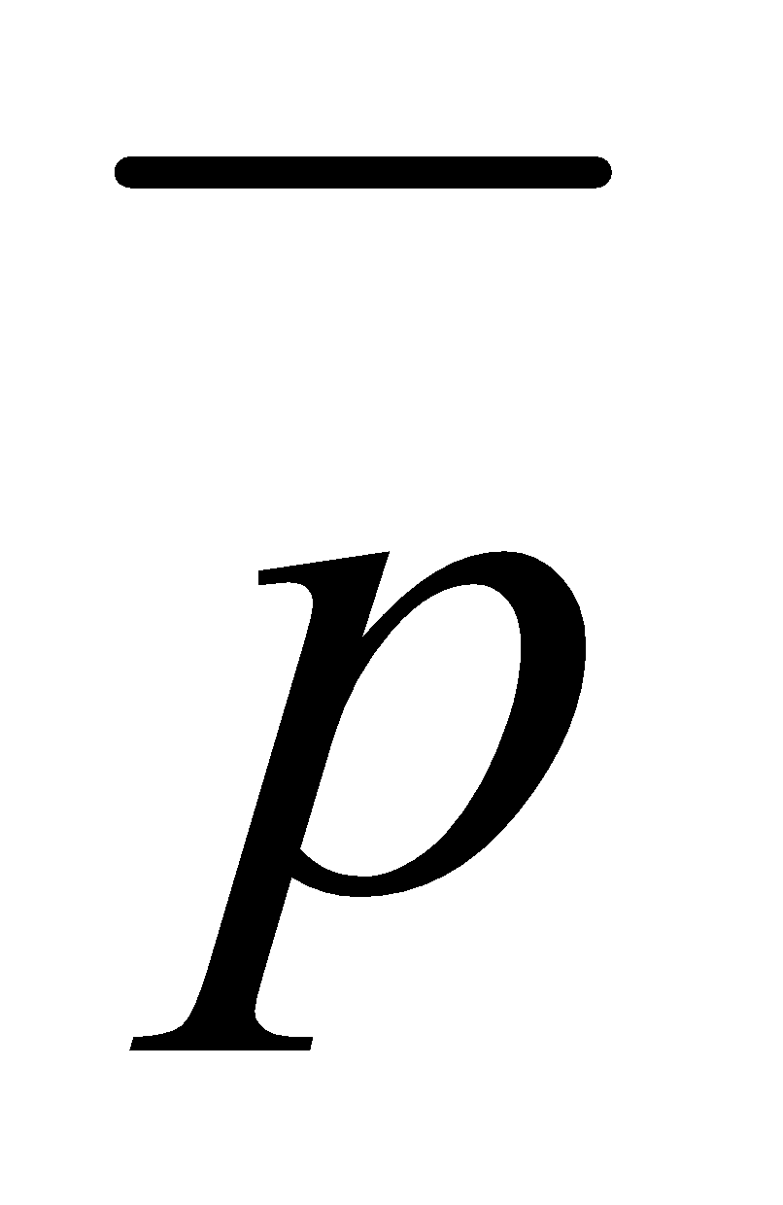; 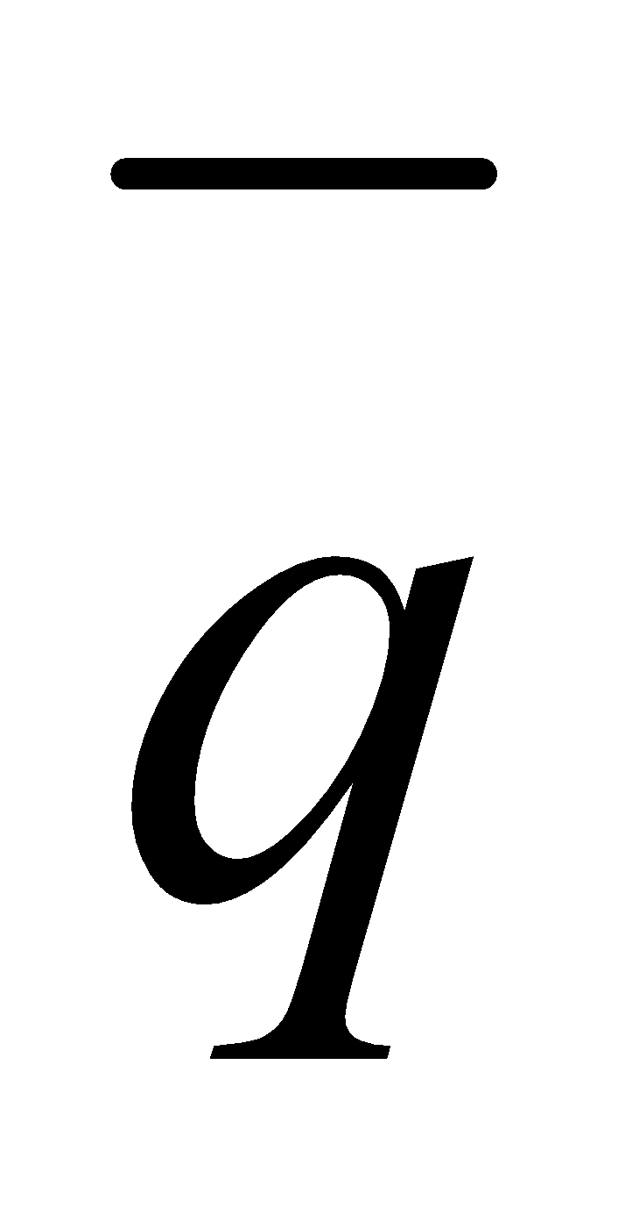; 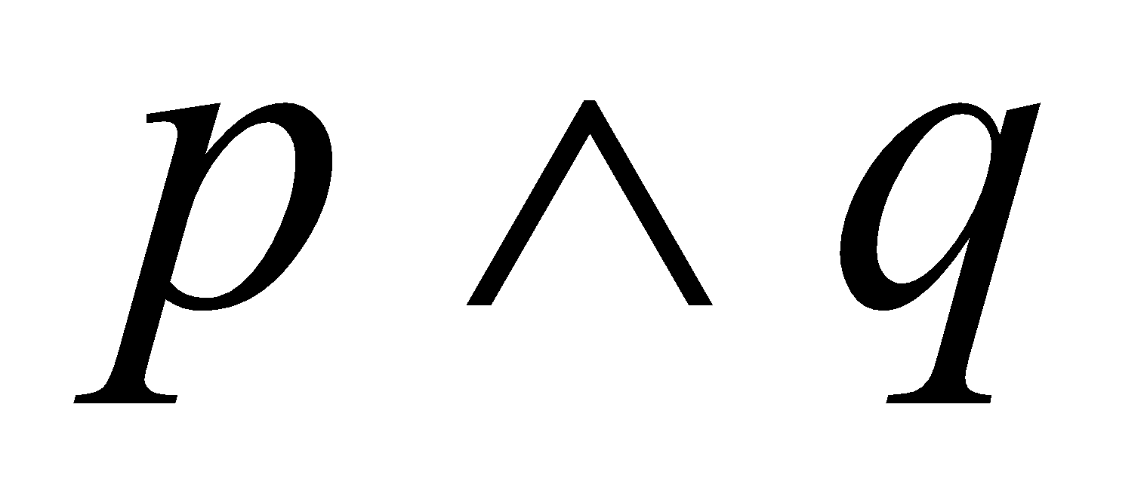; 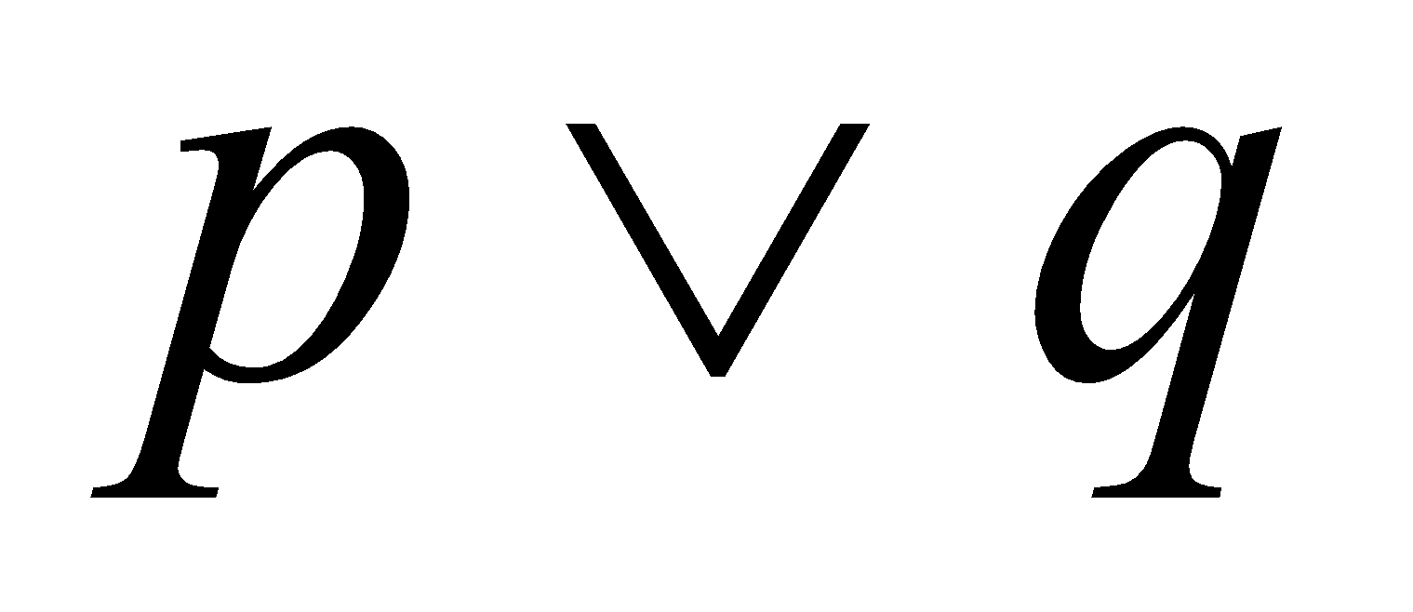; 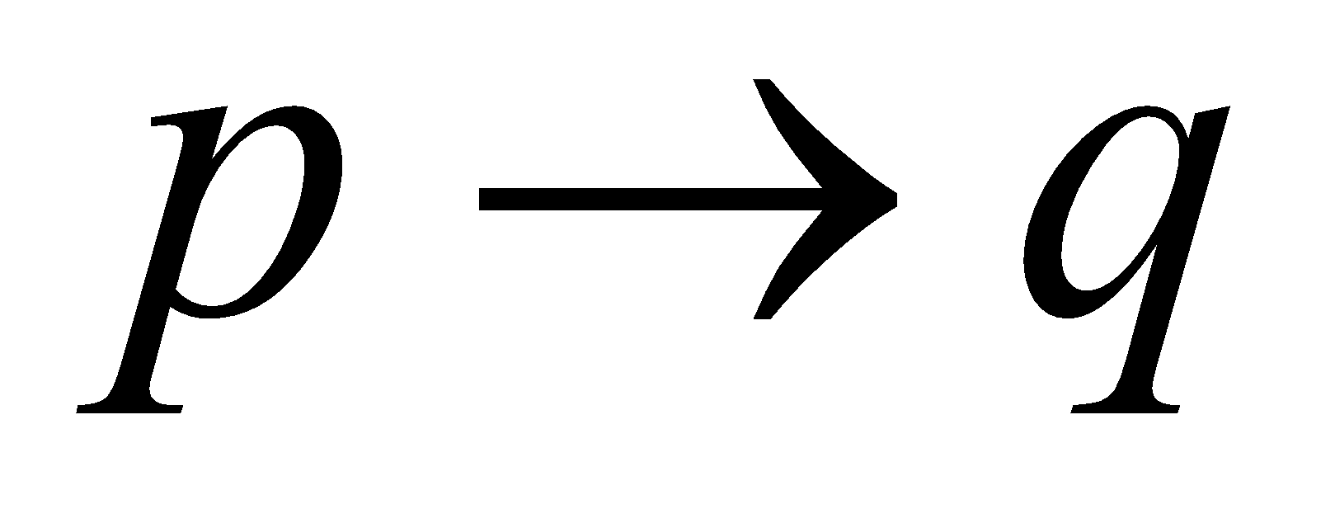; 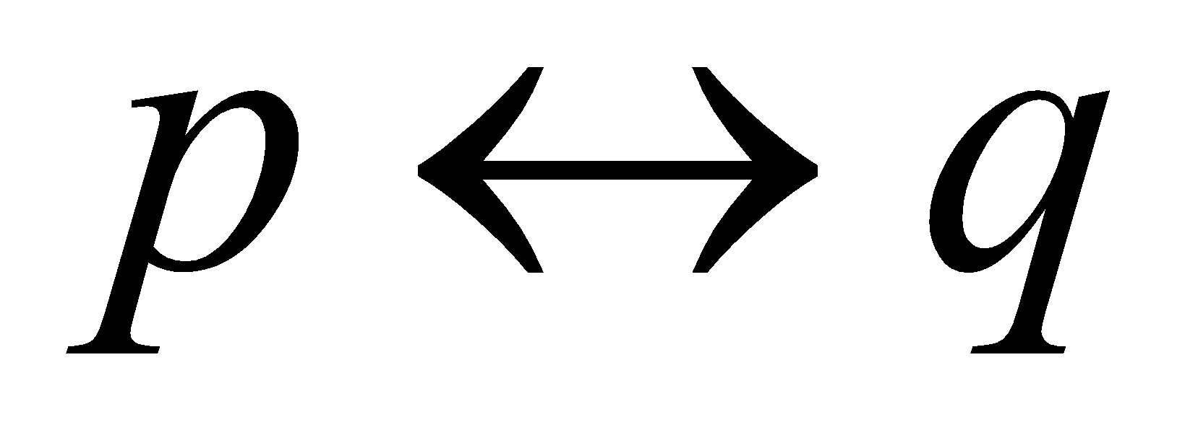.  2. Se dau predicatele,,xN, p(x)’’, respectiv: p(x): ,,9 îl divide pe x’’ și ,,xN, q(x)’’, respectiv: q(x): ,,Ultima cifră a numărului 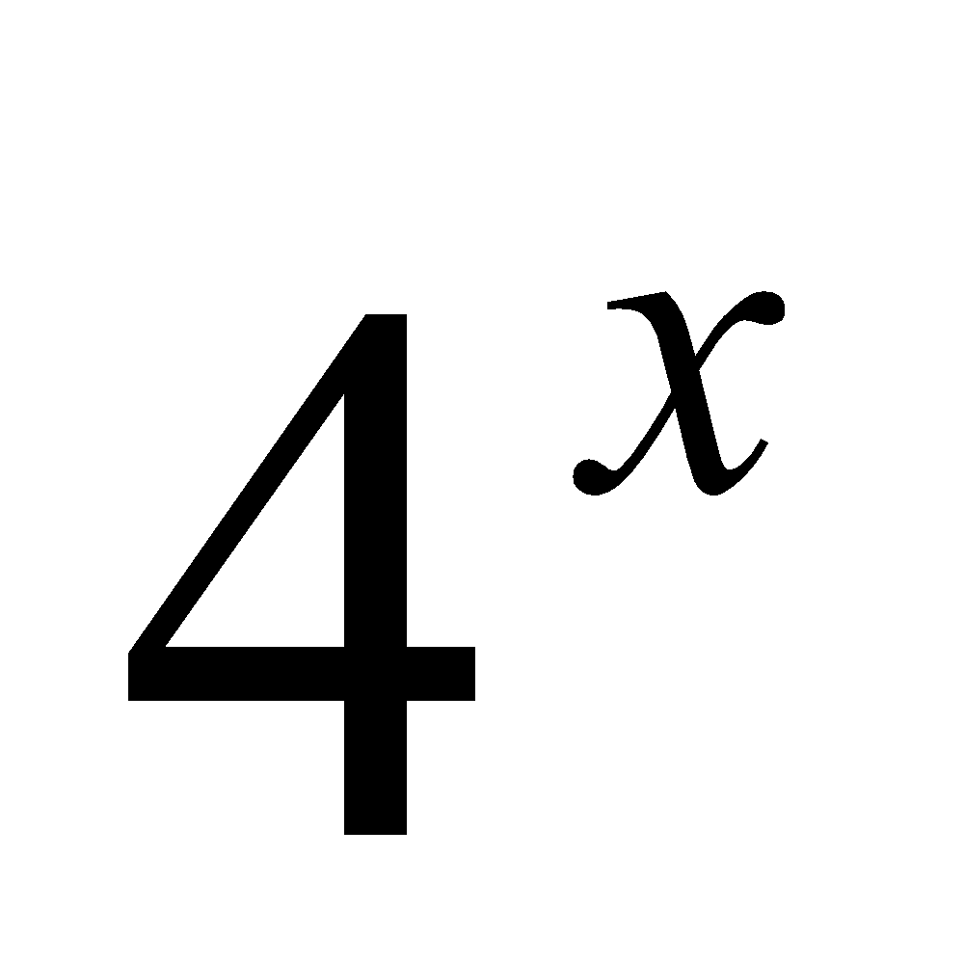este 6’’.  Determinați valoarea de adevăr a propozițiilor:  p(2), p(36), p(135), p(200), p(300), p(420),  p(500), p(600), p(1000).  3. Se consideră predicatul p(x, y): ,,x – 5y = 10’’, x,yZ. Stabiliți valorile de adevăr pentru propozițiile:  p(-40, 6)  p(-10,-2)  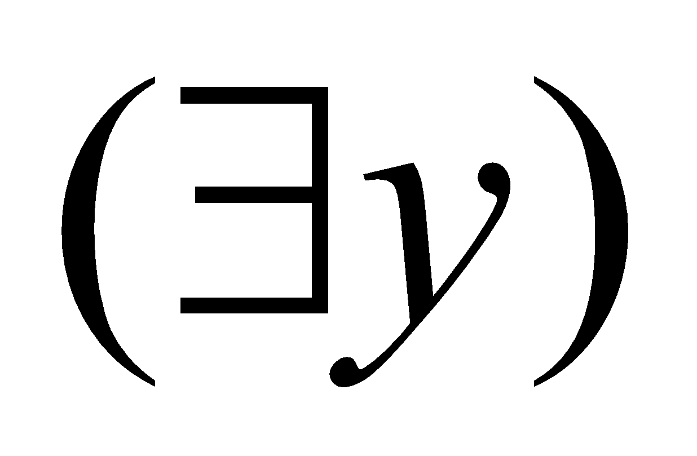p(100, y)  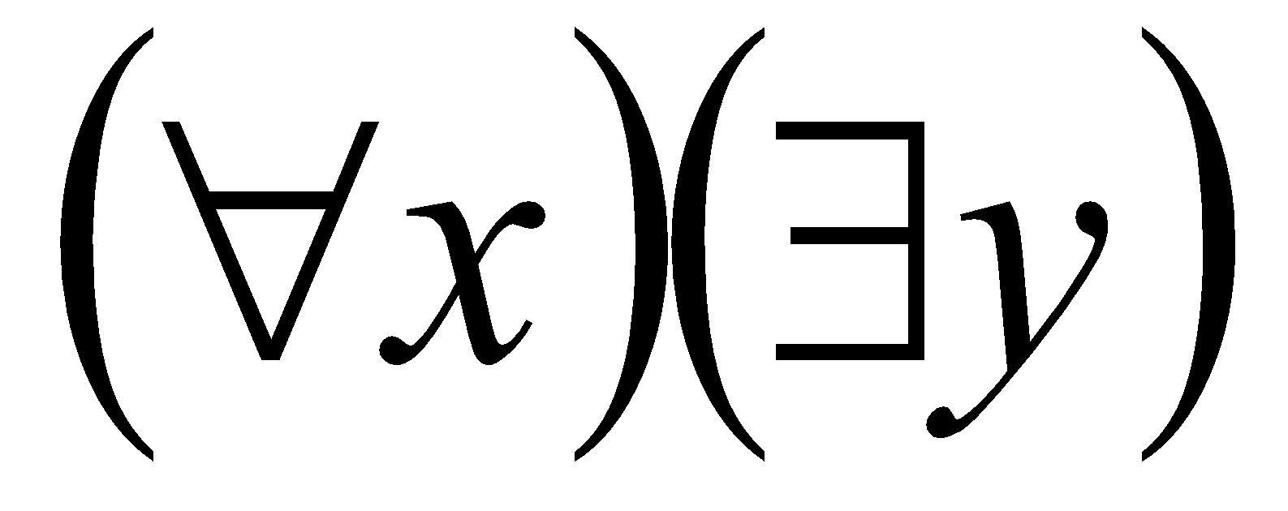 p(x, y)  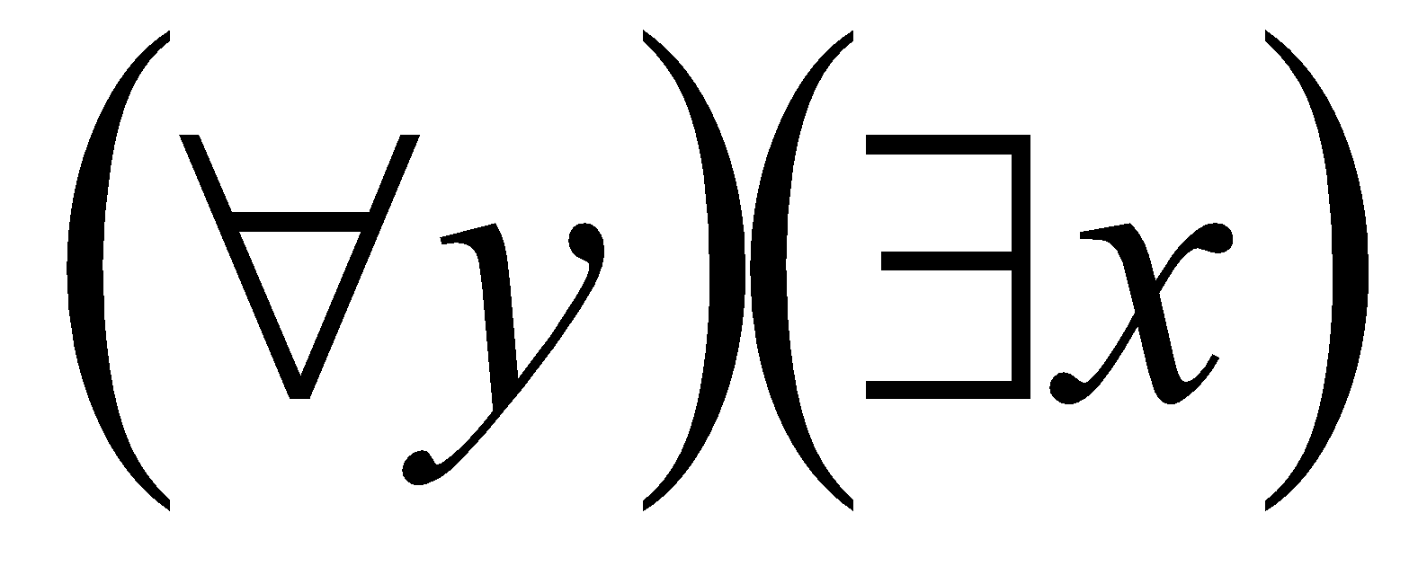p(x, y)  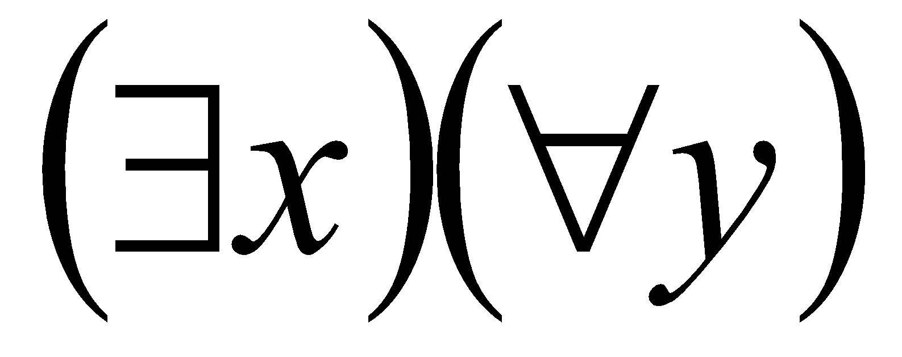p(x, y).

